Presseinformation 04/2017

Tecalor GmbH, Holzminden

Raum für Raum der optimale Luftwechsel

Dezentrales Lüftungsgerät TDL 40 WRG

In energiesparenden Gebäuden sollte aufgrund der hohen Luftdichtigkeit der Gebäudehülle grundsätzlich über lüftungstechnische Maßnahmen nachgedacht werden. Nur so kann gewährleistet werden, dass ein ausreichender Austausch der verbrauchten, feuchten Raumluft gegen frische Außenluft stattfindet. Gerade im Bestand kommt allerdings eine zentrale Lüftungsanlage mit Be- und Entlüftung nicht in Frage, da notwendige Eingriffe in die Bausubstanz nicht realisierbar sind. Eine Lösung bieten dezentrale Systeme, die den Luftwechsel Raum für Raum sicherstellen. So entsteht ein gesundes Raumklima und das Gebäude wird vor Feuchteschäden geschützt. Mit dem dezentralen Lüftungsgerät TDL 40 WRG präsentiert Tecalor den verbesserten Nachfolger des bewährten LA 30 WRG.

Einfache Nachrüstung, hohe Leistung
Beim dezentralen Lüftungsgerät TDL 40 WRG handelt es sich um einen Pendellüfter, der sich gleichermaßen in runden und quadratischen Wanddurchbrüchen einbauen lässt. Um den notwendigen Druckausgleich zu gewährleisten, ist der Einbau von mindestens zwei Geräten pro Wohneinheit zwingend notwendig. Das Teleskopgehäuse macht die Installation in bis zu 800 Millimeter starken Wänden möglich, wie sie häufig im Altbau vorkommen. Umlaufende Schaumöffnungen erleichtern die Fixierung. Die Außenhaube des Geräts ist schlagregendicht, eine stabile Lüfterkennlinie erlaubt zudem den zuverlässigen Einsatz in windexponierten Lagen bei gleichbleibendem Luftvolumen. Eine Besonderheit ist der Wärmeübertrager aus Aluminium. Dieser lässt sich leicht reinigen und ist wartungsfreundlich bei gleichzeitig hoher Effizienz. So werden bis zu 93 Prozent der Wärme aus der verbrauchten Raumluft zurückgewonnen.

Hohe Luftqualität bis zum Anspruch von Allergikern
Durch den effizienten Austausch verbrauchter Raumluft gegen frische Außenluft stellt das TDL 40 WRG eine hohe Luftqualität in den Wohnräumen sicher. Dabei können optional F7-Feinstaubfilter eingesetzt werden. Gerade für Allergiker ist das von großem Vorteil: Im Gegensatz zum geöffneten Fenster halten die Filter 99 Prozent der Pollen oder anderer Allergene aus dem Inneren der Wohnung fern. Der Luftvolumenstrom wird durch die Filter nur in geringem Maß reduziert, der Filteraustausch ist werkzeuglos möglich. Die leichte Reinigung des Geräts trägt zusätzlich zum langfristig hygienischen Betrieb bei. Die eingesetzten Ventilatoren wurden speziell für diese dezentrale Lüftungslösung entwickelt und arbeiten besonders leise.

Zeichen: 2.457

Weitere Informationen:

Tecalor: Internet: www.tecalor.de
E-Mail: info@tecalor.de
Telefon: (05531) 99 06 89 50 82

Pressekontakt: KOOB Agentur für Public Relations
Solinger Straße 13 | 45481 Mülheim a.d.R.
Internet: www.koob-pr.com
E-Mail: Yvonne.Krack@
koob-pr.com
Telefon: 0208 4696-145
Fax: 0208 4696-185

Pressebilder:

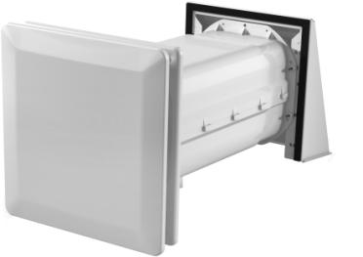

Tecalor_Pressebild_TDL_40_WRG.jpg

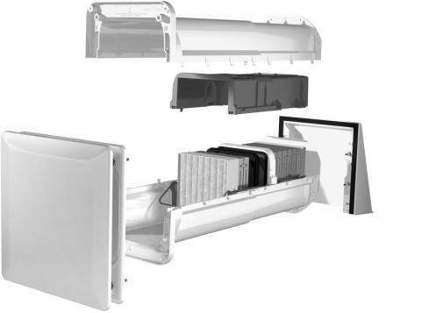
Tecalor_Pressebild_TDL_40_WRG_Aufbau.jpg

Durch das Teleskopgehäuse ist der Einbau des dezentralen Pendellüfters TDL 40 WRG auch in Altbauten problemlos möglich

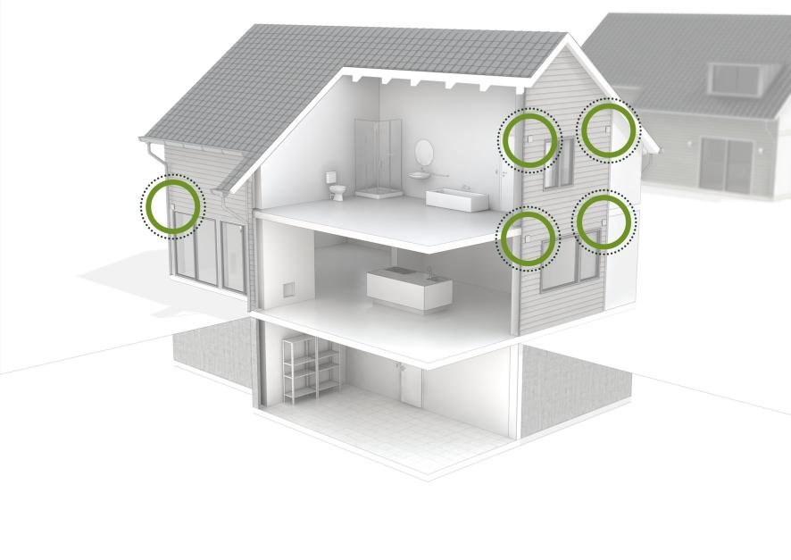
Tecalor_Pressebild_Systemhaus_TDL_40_WRG.jpg

Gerade im Bestand sind dezentrale Lüftungssysteme eine optimale Lösung für den ausreichenden Luftaustausch

